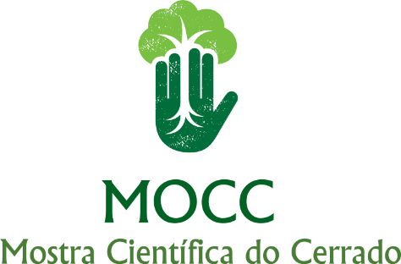
RELATÓRIO SINTÉTICO DE PESQUISA
Segue abaixo o modelo de relatório sintético de pesquisa da IV Mostra Científica do Cerrado. Lembre-se que com exceção do resumo, o relatório pode conter tabelas, gráficos e imagens.

Título do Projeto
Fonte: Times New Roman (14) - negrito.

Ne do(a) aluno(a) – e-mail – Escola GAPPE
Fonte: Times New Roman (12) - negrito.

Área – Subárea
Fonte: Times New Roman (12) - negrito.

1. Resumo

Mínimo de 150 e Máximo de 400 palavras. Não utilize caixa alta. Não utilize imagens e gráficos. Fonte: Times New Roman (12).

Palavras-chave: Separe cada palavra-chave com uma vírgula [,]; mínimo de 3 e Máximo 5 palavras (as palavras-chaves não podem ser as mesmas utilizadas no título). Use palavras chaves significativas.

2. Introdução

Fonte: Times New Roman (12).

3. Justificativa

Fonte: Times New Roman (12).

4. Objetivos

Fonte: Times New Roman (12).

5. Metodologias

Fonte: Times New Roman (12).

6. Resultados esperados e/ou obtidos

Fonte: Times New Roman (12).

7. Conclusões

Fonte: Times New Roman (12).

8. Referências bibliográficas

No mínimo três referências. Fonte: Times New Roman (12).

